„Ha szól a sziréna”
Az utóbbi években rendszeresen hallhatunk lakossági riasztó eszköz „sziréna” által kiadott szirénahangot.
A következőkben a kerületünkben fellelhető riasztási eszközökkel és azoknak a fontosságával, hasznosságával ismerkedhetnek meg.
Kerületünkben kétféle a lakosság riasztásra alkalmas berendezés található.
Az egyik ilyen eszköz a „Légoltalmi sziréna”.
A légoltalmi szirénák többségét a második világháború idején telepítették, rendszerint oszlopokra, vagy házak, intézmények tetejére, akkor volt a legnagyobb szerepük. Egy lehetséges bomba vagy vegyi támadás esetén kerültek megszólaltatásra.
Manapság az évenkénti egyszeri karbantartáskor kerülnek megszólaltatásra, egy rövid „morgató próba” erejéig. Az eszköz csak sziréna hangleadására alkalmas, élőbeszédet nem lehet rajta keresztül leadni.
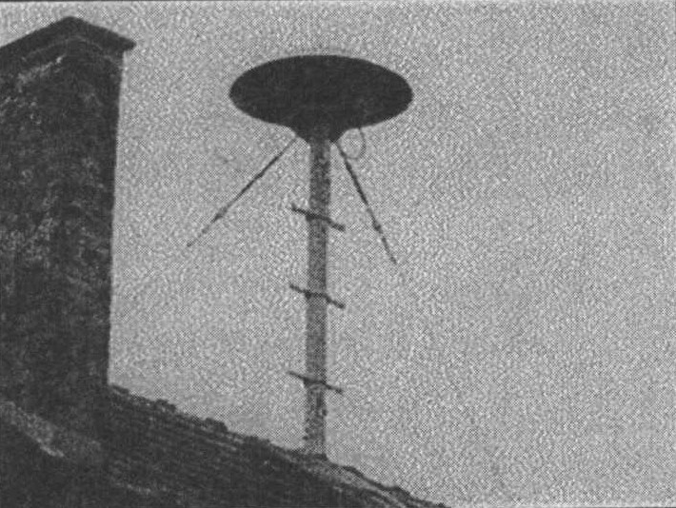

Mai modern megfelelője a MOLARI, Monitoring Lakosságriasztó Rendszer. Ezeket az eszközöket szintén oszlopokra, házak vagy intézmények tetejére telepítették.
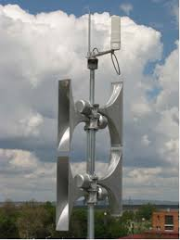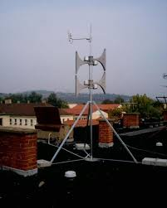
A Monitoring és Lakosságriasztó Rendszernek elsődlegesen veszélyhelyzeti riasztásban, tájékoztatásban van szerepe.
A BM Országos Katasztrófavédelmi Főigazgatóság a lakosság súlyos ipari balesetek elleni magas fokú védelme és EU kötelezettségeinek végrehajtása érdekében 2006 óta az ország több részén a veszélyes ipari üzemek környezetében monitoring és lakossági riasztó rendszert (MoLaRi) telepített.

A rendszer létrehozásának, kialakításának, üzemben tartásának okai, az emberi élet és anyagi javak védelme, valamint a jogszabályi követelményeknek való megfelelés.
A MoLaRi rendszer a veszélyes ipari üzemek környezetében bekövetkezett súlyos balesetekről és azok hatásairól ad korai tájékoztatást a lakosság részére.
Egy esetleges katasztrófa-esemény bekövetkezésekor a rendszer az esemény jelzésén felül a követendő magatartási szabályokról és a fontosabb tudnivalókról (közlekedési rend, ellenőrzés, egyéni védelem, kollektív védelem, stb.) képes informálni az érintett lakosságot.
Budapesten három veszélyes üzem – CHINOIN Gyógyszer- és Vegyészeti Termékek Gyára Zrt., Richter Gedeon Nyrt., EGIS Gyógyszergyár Zrt. – környezetében összesen 52 monitoring és 317 riasztó-tájékoztató végpont telepítése történt meg. A három budapesti gyógyszergyár egy előzetes tanulmány alapján került a projektbe: az üzem területén megtalálható veszélyes anyagok mennyiségét, fajtáját, üzemen belüli elhelyezkedését, a környezetükben lévő lakott területeket, azok népsűrűségét, az egyes védendő objektumok, tömegtartózkodási helyek távolságát vették figyelembe. A rendszer által érintett üzemek, így a gyógyszergyárak területén is nagyobb mennyiségben vannak jelen mérgező és tűzveszélyes anyagok, és a telephelyek közvetlen környezetében lakott területek vannak.
A MoLaRi-rendszer segítségével riasztható budapesti lakosok száma megközelíti a 190 ezret, őket 317 riasztó berendezéssel lehet elérni.
A XVI. kerületben 15 végpont került kihelyezésre, mivel a kerület határához közel a X. kerületben az EGIS Gyógyszergyár Zrt. található.

A MOLARI rendszer elemei:
Kommunikációs alrendszer
- Átviteli utak (mikro, Canopy, EDR);
- Informatikai és távközlési rendszerek (szerverközpontok, helyi központok);
- Speciális alkalmazások (MoLaRi szoftver, döntéstámogató rendszer);
Monitoring alrendszer
- Üzemek közvetlen környezetében telepített monitoring és meteorológiai végpontok;
- A veszélyeztetett településeken telepített külső monitoring végpontok;
Riasztó alrendszer
- A veszélyeztetett településeken telepített elektronikus riasztó és tájékoztató végpontok;

Annak érdekében, hogy a lakosság riasztása, tájékoztatása megfelelően megtörténhessen, a rendszer részét képező szirénákat havi rendszerességgel ellenőrizni kell. A riasztó végpontok próbája minden hónap első hétfőjén zajlik, kivételt képeznek azok a napok, amikor erre az időpontra nemzeti, egyházi hivatalos ünnep esik, ebben az esetben a próbák időpontja a soron következő hétfő.
Létezik csökkentett, illetve hangos üzemű szirénapróba, próbák alkalmával körülbelül 10 perc időtartamban hangképeket és „élőbeszédet” sugároznak a végpontokon keresztül. A havi szirénapróbák alkalmával a lakosságnak teendője nincs.
- Csökkentett üzemű (morgató) próba.
- Hangos üzemű (teljes körű) próba.

A morgató és a teljes körű próbák esetén eltérő hanganyag kerül lejátszásra, melyben teszt jelleggel szirénajelzés, illetve különböző tájékoztató jellegű információk hallhatók. A próbák során lejátszásra kerülő szöveges hanganyagok az alábbiak szerint épülnek fel:

A Csökkentett üzemű (morgató) próbánál a következő szöveg, illetve jelzés hangzik el:

Szöveges rész:
„Figyelem, ez próba, figyelem ez próba!
Most a csökkentett üzemű próba jelét hallják!
Most a csökkentett üzemű próba jelét hallják!”

a szöveges rész elhangzása után azonnal következik a szirénajelzés:

„Morgatópróba” jelzés sugárzása
A próba során alkalmazott jelzés első részében rövid ideig (6 másodperces időtartamban) mély tónusú felfutó hangjelzés szól, majd a jel lefutása következik.

Szöveges rész:
„A próbának vége, a próbának vége!”

A Hangos üzemű (teljes körű) próbánál a következő szöveg, illetve jelzés hangzik el:

Szöveges rész:
„Figyelem, ez próba! Figyelem, ez próba!
Most a katasztrófariadó jelzését hallják”

A szöveges rész elhangzása után azonnal következik a szirénajelzés:
„Katasztrófariadó” jelzés kiadása
Két percig tartó, váltakozó hangmagasságú, mélyebb tónusú (üvöltő) hang.

Szöveges rész:
„Figyelem, ez próba! Figyelem, ez próba!
Most a veszély elmúlt jelzést hallják”

A szöveges rész elhangzása után azonnal következik a szirénajelzés:
„Veszély elmúlt” jelzés kiadása
Kétszer fél percig tartó, fél perces szünettel megszakított egyenletes hangjelzés.

A szirénajelzés elhangzása után azonnal következik a szöveges rész:
„A próbának vége! A próbának vége! A jelzésekkel kapcsolatban a lakosságnak teendője nincs. Ez a rendszer próbája.”

Valós riasztás esetén a szirénarendszeren sugárzott szövegben NEM szerepel a „Figyelem ez próba” kifejezés!

Valós veszélyhelyzet esetén a sziréna megszólalását követően be kell tartani a közölt magatartási normákat, valamint figyelemmel kell kísérni a katasztrófavédelem médiumokban közzétett közleményeit.

2020. évben a következő időpontokban lehet számítani a MOLARI szirénák próbáira:
Sorszám | Indítás időpontja |  |  |  | Kiadásra kerülő jel
1. | 2020 | január | 06 | 11:00 | Csökkentett üzemű (morgató) próba
2. | 2020 | február | 03 | 11:00 | Csökkentett üzemű (morgató) próba
3. | 2020 | március | 02 | 11:00 | Hangos üzemű (teljeskörű) próba
4. | 2020 | április | 06 | 11:00 | Csökkentett üzemű (morgató) próba
5. | 2020 | május | 11 | 11:00 | Csökkentett üzemű (morgató) próba
6. | 2020 | június | 08 | 11:00 | Csökkentett üzemű (morgató) próba
7. | 2020 | július | 06 | 11:00 | Csökkentett üzemű (morgató) próba
8. | 2020 | augusztus | 03 | 11:00 | Csökkentett üzemű (morgató) próba
9. | 2020 | szeptember | 07 | 11:00 | Hangos üzemű (teljeskörű) próba
10. | 2020 | október | 05 | 11:00 | Csökkentett üzemű (morgató) próba
11. | 2020 | november | 02 | 11:00 | Csökkentett üzemű (morgató) próba
12. | 2020 | december | 07 | 11:00 | Csökkentett üzemű (morgató) próba

Bízunk benne, hogy sikerült olvasóinkkal megismertetni a riasztó berendezések hasznosságát, fontosságát, működését. További információkat a BM OKF honlapján a http://www.katasztrofavedelem.hu/index2.php?pageid=iparbiztonsag_molari linken találhatnak. A telepített szirénák értünk, a lakosságért vannak, a mi biztonságunkat szolgálják.

